ЛГСК-11.0016 |  | Спортивно-игровой элемент "Фуко"
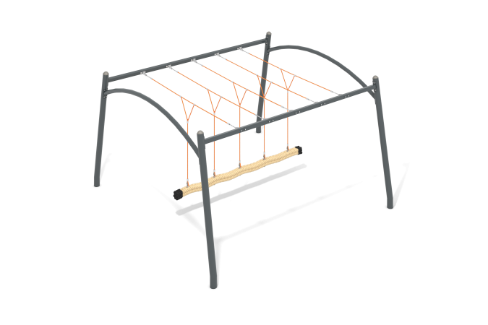

Размеры, мм: | 4753x4853x2787 | Вес, кг: | 621
Характеристики материалов
Материалы: металл, канат.
Комплектация: опоры– 4 шт., канатная сетка – 1шт., комплект крепежа – 1шт.
Спортивно-игровой элемент "Фуко" состоит из металлокаркаса и канатной части.
Металлокаркас состоит из следующих элементов:
Четыре стойки изготовлены из трубы диаметром 133 мм с толщиной стенки 4,5 мм. Материал – высококачественная черная сталь, защищенные от коррозии методом гальванизации, окрашены порошковыми полимерными красками, устойчивыми к воздействию ультрафиолета и неблагоприятным погодным условиям.
Две профильные перекладины изготовлены из трубы шириной 80 мм х высотой 80 мм с толщиной стенки 5 мм. Материал – высококачественная черная сталь, прошедшая пескоструйную обработку, окрашены порошковыми полимерными красками, устойчивыми к воздействию ультрафиолета и неблагоприятным погодным условиям.
Две дугообразные перекладины изготовлены из трубы диаметром 89 мм с толщиной стенки 5 мм. Материал – высококачественная черная сталь, прошедшая пескоструйную обработку, окрашены порошковыми полимерными красками, устойчивыми к воздействию ультрафиолета и неблагоприятным погодным условиям.
Все изделия металлокаркаса собираются между собой при помощи болтовых соединений , изготовленных из нержавеющей стали.
Канатная часть состоит из следующих элементов:
Несущие и подвесные стропы изготовлены из армированного шестипрядного каната диаметром 16 мм, состоящего из полипропиленовых нитей и стальной проволоки. Канат обеспечивает повышенную стойкость сетки к ультрафиолетовому излучению. ;
Крепление подвесных строп в верхней части реализовано при помощи обжимных втулок, выполненных из алюминиевых сплавов.
Нижние концы подвесных строп продеты петлей через металлический коуш и фиксируется обжимной втулкой, выполненной из алюминиевого сплава. Сквозь коуши продеты рым-болты М12 специального назначения, изготовленные из высококачественной черной стали, защищенные от коррозии методом гальванизации. Коуши оснащены полиэтиленовыми вставками, выполняющими защитную и декоративную функцию;
На концах несущих строп при помощи обжимных втулок, выполненных из алюминиевых сплавов, реализован узел позволяющий перейти на короткозвенную цепь диаметром 6 мм, изготовленную из нержавеющей стали. Концы цепи зафиксированы в крепление для подвесных качелей посредством болтового соединения М8.
Крепление для подвесных качелей выполнено из нержавеющей стали. Обеспечивает раскачивание в трех плоскостях. Используется для фиксации подвесных качелей к перекладине. Крепится к плоской поверхности при помощи болтовых соединений М12. В подвижной части крепления предусмотрены нейлоновые подшипники, позволяющие уменьшить износ деталей.
Плетёный канат имеет квадратное сечение 140 мм х 140 мм. Канат изготовлен из полипропиленового волокна. Концы обматываются мягким канатом, предохраняя свободные оконцовки плетеного каната от распушения, поверх устанавливается термоусадка, устойчивая к ультрафиолетовому излучению. Канат характеризуется повышенной прочностью, нагрузка на разрыв составляет не менее 300 тонн, обладает отличной сопротивляемостью к истиранию, хорошей устойчивостью к ультрафиолетовому излучению. Крепится сквозным соединением к подвесным стропам через рым-болты специального назначения.
Заглушка пластиковая внутренняя с ребрами и толстой сферической шляпкой для труб круглого сечения с внешним диаметром сечения 133 мм и толщиной стенки трубы 2.0-6.0 мм.
Выступающие части резьбовых соединений и открытые части труб закрыты пластиковыми заглушками
Покрытие элементов: металл - порошковый цинкогрунт, порошковая краска.

